3.1 Назначение и возможности учебного стенда Altera® DE2-70

Внешний вид стенда Altera® DE2-70 приведен на рис. 3.1. Стенд предназначен для учебных целей. Он может быть использован для выполнения лабораторных работ и курсовых проектов по дисциплинам: «Схемотехника ЭВМ», «Теория автоматов», «Организация ЭВМ», «Периферийные устройства ЭВМ», «Компьютерная графика», «Встроенные системы».
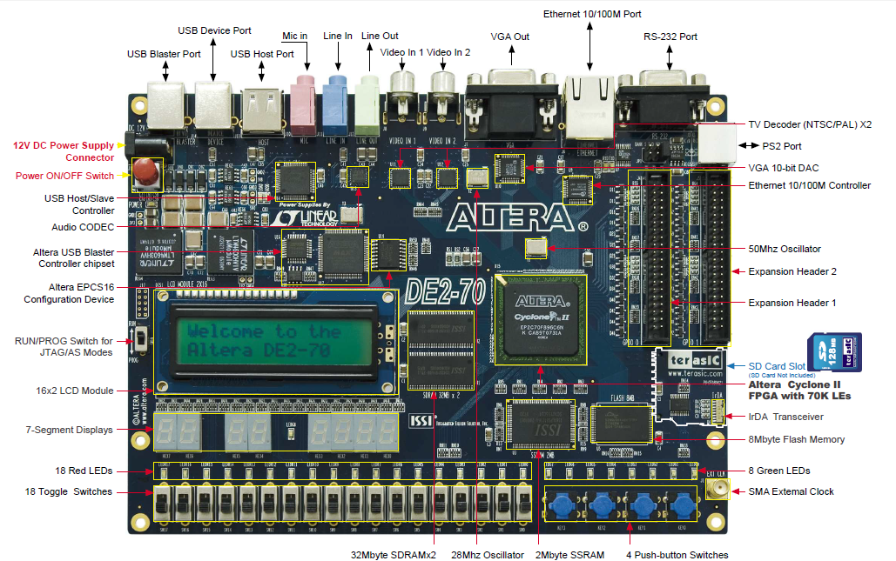

Рис. 3.1 – Внешний вид стенда DE2-70

В состав стенда входит программируемая логическая интегральная схема (ПЛИС) Altera Cyclone® II 2C70 FPGA и большое количество дополнительных компонентов, позволяющих создавать на базе стенда широкий диапазон различных проектов. Причем, проекты могут представлять собой как простые схемы, реализованные внутри кристалла ПЛИС, так и сложные аппаратно - программные комплексы, включающие полный набор технических средств стенда.
Стенд подключается к инструментальному компьютеру через USB разъем. На инструментальном компьютере устанавливается пакет Quartus II, с помощью которого создается проект и выполняется программирование кристалла. Для отладки программ, разработанных для созданных в кристалле процессорных систем, используется приложение Altera Monitor Program (AMP), описанное во второй части настоящего пособия.
В состав стенда также входит:
- энергонезависимая конфигурационная память EPCS16, позволяющая сохранять файл конфигурации ПЛИС, который может автоматически загружаться после включения питания стенда;
- встроенный программатор USB Blaster, поддерживающий два режима работы и предназначенный для программирования кристалла ПЛИС и для управления проектами со стороны инструментального компьютера;
- микросхема синхронной статической памяти (SSRAM) емкостью 2 мегабайта;
- две микросхемы синхронной динамической памяти (SDRAM), емкостью 32 мегабайта каждая;
- микросхема флеш памяти емкостью 8 мегабайт;
- разъём для подключения SD карт памяти;
- четыре кнопки;
- восемнадцать переключателей;
- восемнадцать красных светодиодов;
- девять зеленых светодиодов;
- восемь 7-сегментных индикаторов;
- жидкокристаллический монитор, позволяющий отображать две строки по 16 символов;
- 50 мегагерцовый и 28,6 мегагерцовый резонаторы, для формирования тактовых сигналов;
- 24 битный аудиокодек, соединенный с разъемами линейного входа, выхода и микрофона;
- 10 битный цифро-аналоговый преобразователь, для формирования видеосигнала для VGA монитора, соединенный с соответствующим внешним разъёмом;
- два телевизионных декодера (NTSC/PAL/SECAM), соединенных с соответствующими разъёмами;
- 10/100 Ethernet контроллер, соединенный с соответствующим разъемом;
- USB Host/Slave контроллер с разъемами типа A и B;
- приемопередатчик интерфейса RS-232, с девятиконтактным разъемом;
- разъём PS/2, для подключения мыши и клавиатуры к создаваемым на стенде проектам;
- инфракрасный приемопередатчик;
- два 40 контактных разъема расширения с диодной защитой;
- SMA разъём, для подключения внешнего источника тактовых сигналов.

Программируемый кристалл Altera Cyclone® II 2C70 FPGA содержит 896 внешних выводов, 622 из которых может назначаться пользователем в его собственных проектах. Большое количество выводов позволяет выполнить соединения всех компонентов стенда с кристаллом ПЛИС, обеспечивая тем самым максимальную гибкость стенда. На рис. 3.2 приведена блок схема стенда DE2-70. Пользователь создает свой проект путем программирования кристалла с помощью встроенного программатора USB Blaster.
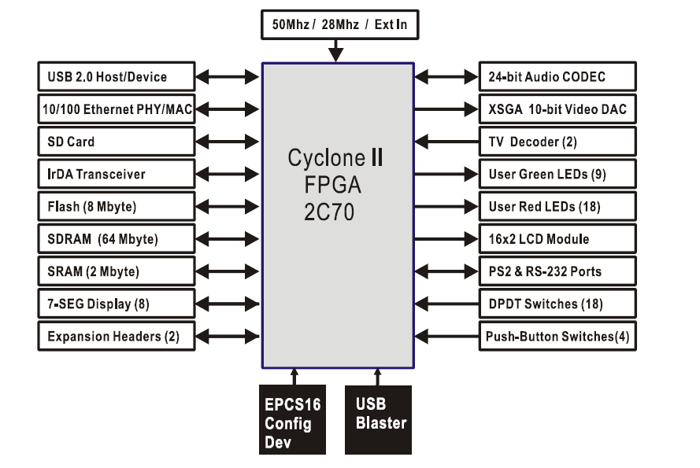
Рис. 3.2 – Блок схема стенда DE2-70

В состав ПЛИС входит почти 70 000 логических элементов, 250 блоков встроенной памяти, организованной по 4кбит, 150 встроенных умножителей, 4 блока управления тактированием [4]. Этих средств вполне достаточно для реализации на кристалле различных аппаратно - программных систем, содержащих как процессоры общего назначения, такие как Nios II, так и специализированные сигнальные процессоры, а также большой набор различных контроллеров, в том числе разработанных самим пользователем.
Библиотека системы автоматизированного проектирования Quartus II содержит большое количество базовых элементов, включая мегафункции и макрофункции, а также ядра интеллектуальной собственности (IP ядра), созданные как компанией Altera, так и компаниями партнерами. Их применение в проектах пользователя значительно расширяет возможности проектирования и ускоряет выполнение проекта.
Одним из проектов, реализованных на учебном стенде, является мультимедийная процессорная система, названная «DE2-70 Media Computer». Эта система разработана компанией Altera в учебных целях. Именно она используется в лабораторных работах по дисциплине «Организация ЭВМ и систем». Файл программирования кристалла ПЛИС, который реализует эту процессорную систему, может быть найден в разделе University Program на сайте компании Altera [10].

